– RGRS –

RELATÓRIO DE GERENCIAMENTO DE RESÍDUOS SÓLIDOS

VB COMÉRCIO E INDÚSTRIA DE MÓVEIS LTDA
Junho a Novembro 2019



HL SOLUÇÕES AMBIENTAIS
Rua Eusébio de Sousa, 473, Bairro José Bonifácio CEP: 60050-110 / + 55 85 33938392
contato@hlsolucoesambientais.com.br

HL SOLUÇÕES AMBIENTAIS
Av. Aguanambi, Nº 790-A, Sala 13, Bairro de Fátima
CEP: 60055-401 / + 55 85 33938392
contato@hlsolucoesambientais.com.br

SUMÁRIO

1. INFORMAÇÕES GERAIS 3
2. IDENTIFICAÇÃO DO RESPONSÁVEL TÉCNICO 4
3. PLANTA DE SITUAÇÃO 5
4. DIAGNÓSTICO DOS RESÍDUOS SÓLIDOS 6
4.1. Classificação dos Resíduos Sólidos 6
4.2. Transporte Externo, Tratamento e Disposição Final 7
5. RESPONSABILIDADES 8
6. CONCLUSÃO 8
ANEXOS 9

INFORMAÇÕES GERAIS

- Razão Social:
VB – Comércio Industria de Móveis LTDA
- CNPJ
35.002.328/0001-21
- Atividade Exercida
Fabricação de móveis com predominância de madeira
- Dias e Horários de Funcionamento
Segunda a Sexta 07h00min às 17h20 min horas
- Endereço
Rua Paraguaçu, n° 38, Serrinha, Fortaleza – CE.
- Telefone
(85) 3295-9171
- Representante Legal
Nome: Roberto Martins Barros
CPF: 187.707.203 - 63

IDENTIFICAÇÃO DO RESPONSÁVEL TÉCNICO

- Nome
Laiz Hérida Siqueira de Araújo
- Formação Acadêmica
Doutora em Engenharia Civil - Saneamento Ambiental – UFC
Especialista em Planejamento e Gestão Ambiental - UECE
Mestra em Engenharia Civil - Saneamento Ambiental - UFC
Tecnóloga em Processos Químicos - IFCE
Técnica em Química - IFCE
Técnica em Meio Ambiente – IFCE
- Contatos
Telefone: (85) 98685-5098
E-mail: contato@hlsolucoesambientais.com.br
- Registro do Conselho de Química
CRQ nº 10.400.333
- Cadastro Técnico Municipal
Declaração nº 137/2019/CTM/SEUMA

PLANTA DE SITUAÇÃO

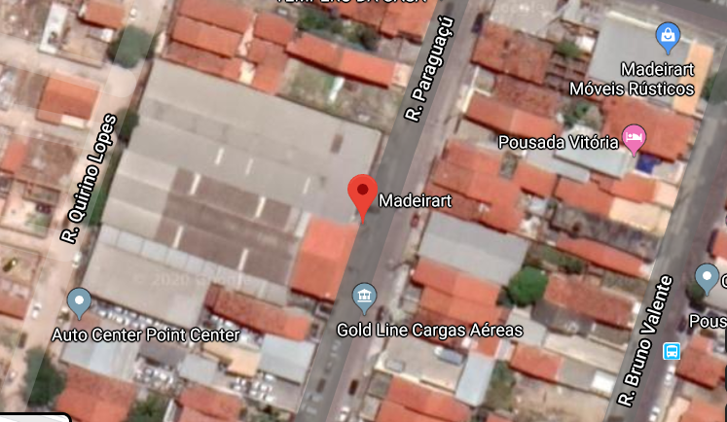
VB COMERCIO E INDUSTRIA DE MÓVEIS LTDA
Ceará Diesel S/A

- DIAGNÓSTICO DOS RESÍDUOS SÓLIDOS

Os Resíduos Sólidos são todos os restos sólidos e/ou semissólidos provenientes de atividades ou processos de origem industrial, doméstica, agropecuária, hospitalar, comercial ou outras e que se encontrem no estado sólido, semissólido, ficando incluídos nessa definição os lodos provenientes de sistemas de tratamento de água e efluentes, bem como aqueles gerados em equipamentos e instalações de controle de poluição.
Na execução de uma atividade, a geração de resíduos é algo inevitável, por isso a necessidade e obrigação, de acordo com a Política Nacional dos Resíduos Sólidos a sua segregação na fonte geradora, bem com a sua disposição final de forma adequada e sustentável. Foram identificadas como principais ambientes geradores de resíduos sólidos no empreendimento:

- Fabricação de Artefatos de Madeira;
- Comércio varejista de madeira e artefatos.

Essas atividades são executadas nos seguintes ambientes:
- Setor de produção

  - Classificação dos Resíduos Sólidos

De acordo com a NBR 10004:2004, os resíduos sólidos são classificados da seguinte forma (Quadro 1):
CLASSIFICAÇÃO  NBR 10004:2004 | DESCRIÇÃO
Classe I – Resíduos Perigosos | Por serem inflamáveis, tóxicos, patogênicos, corrosivos ou reativos, que podem apresentar riscos à saúde pública, provocando ou contribuindo para o aumento da mortalidade ou incidência de doenças e que apresentam risco de poluição quando manejados ou dispostos de forma inadequada.
Classe II A – Resíduos não Perigosos – Não Inertes | Por não ser enquadrarem nas classificações de resíduos classe I – Perigosos ou de resíduos classe II B – Inertes, nos termos desta Norma. Podendo ter propriedades, tais como: biodegradabilidade, combustibilidade ou solubilidade em água.
Classe II B – Resíduos não Perigosos – Inertes | Quaisquer resíduos que, quando amostrados de uma forma representativa, segundo a ABNT NBR 10007, e submetidos a um contato dinâmico e estático com água destilada ou deionizada, à temperatura ambiente conforme a ABNT NBR 10006, não tiverem nenhum dos constituintes solubilizados a concentrações superiores aos padrões de potabilidade de água, excetuando-se aspecto, cor, turbidez, dureza e sabor.
Quadro 1 – Classificação dos Resíduos Sólidos de acordo com a NBR 10004:200.

4.2. Transporte Externo, Tratamento e Disposição Final

No que concerne ao tratamento e destinação final dos resíduos sólidos, a Lei nº 12.305 de 2010 e Decreto nº 7.404 de 2010, declaram que os resíduos recicláveis devem preferencialmente ser destinados para associações e/ou cooperativas de catadores de reciclados, incentivando as boas práticas de responsabilidade socioambiental. Já os resíduos não recicláveis devem ser dispostos em aterro sanitário por meio de contratação de empresa especializada. Sobre os resíduos perigosos, a referida Lei enfatiza a importância da destinação adequada e a prática da logística reversa, abordando a necessidade de meios de comunicação entre o gerador dos resíduos e o fabricante do produto utilizado.
Sobre os resíduos perigosos, a referida Lei enfatiza a importância da destinação adequada e a prática da logística reversa, abordando a necessidade de meios de comunicação entre o gerador dos resíduos e o fabricante do produto utilizado.
Durante o período deste relatório a oficina não gerou quantidade suficiente de resíduos perigosos, como tintas, lâmpadas, estopas contaminadas, e embalagens para que fosse realizada sua coleta. Contudo, os mesmos encontram-se armazenados e acondicionados, conforme característica e volume nos coletores disponíveis no empreendimento para posteriormente serem coletados pela empresa responsável.
O que diz respeito aos resíduos comuns não recicláveis (sobras de alimentos, resíduos de escritório, de banheiro e varrição), devido sua geração diária ser menor que 100 L, são destinados ao sistema de coleta pública cuja disposição final é o aterro sanitário.
A possibilidade de utilizar o sistema de coleta pública para tais resíduos, por consequência da sua baixa geração, está de acordo com a Lei Municipal nº 10.340, de 28 de abril de 2015, a qual define como grandes geradores e responsáveis pelo custeio dos serviços de segregação prévia, acondicionamento, transporte interno, armazenamento, coleta, transporte externo, tratamento e destinação final ambientalmente adequada de resíduos sólidos ou disposição final ambientalmente adequada de rejeitos, os geradores de resíduos sólidos caracterizados como resíduos da Classe II, não perigosos, pela NBR 10.004, em volume igual ou superior a 100 L por dia (Art. 1º, inciso I).
A VB Comércio e Industria de Móveis LTDA, com relação ao transporte e disposição final de resíduos gerados no seu processo produtivo, especificamente raspas, pedaços de madeira e sarrafos, está atendendo as deliberações da lei vigente, destinando-os adequadamente por meio de venda para reciclagem para empresas e pessoas físicas descriminadas abaixo:

- FRANCISCO DE ASSIS CASTRO FILHO
Razão Social: FRANCISCO DE ASSIS CASTRO FILHO
CPF: 384.776.883-20
- TIBÚRCIO GOMES DE ARRUDA JUNIOR

Razão Social: FRANCISCO DE ASSIS CASTRO FILHO
CPF: 384.776.883-20

- LAR ANTÔNIO DE PÁDUA

Razão Social: LAR ANTÔNIO DE PÁDUA
CNPJ: 07.325.673/0001-60

- JOÃO CARLOS PONTES SOUSA

Razão Social: JOÃO CARLOS PONTES SOUSA
CPF: 356.299.163-00

- RESPONSABILIDADES

A HL Soluções Ambientais é responsável pela elaboração deste relatório, o qual possui informações disponibilizadas pela VB Comercio e Industria de Móveis LTDA, se restringindo somente aos dados por ela apresentados.

- CONCLUSÃO

Conclui-se que a VB Comercio e indústria de Móveis LTDA vem atendendo as deliberações da lei vigente, concernentes à destinação final dos resíduos sólidos gerados no seu empreendimento, com o intuito de atender a Lei n° 12.305 de 2010 e o Decreto n° 7.404 de 2010 os quais declaram que os resíduos recicláveis devem preferencialmente ser destinados para associações e/ou cooperativas de catadores de reciclados, incentivando as boas práticas de responsabilidade socioambiental.
Para fins de comprovação, seguem em anexo as cópias dos comprovantes de transporte e destinação final dos resíduos gerados nos últimos 06 meses, bem como as declarações disponibilizadas pela referida empresa.

ANEXOS

- Planilhas de Monitoramento
- Cadastro Técnico Municipal do Responsável Técnico
- Comprovantes de Destinação de resíduos

PLANILHAS DE MONITORAMENTO

AUTOMONITORAMENTO DE RESÍDUOS SÓLIDOS

PLANILHA DE QUALIFICAÇÃO E QUANTIFICAÇÃO DE RESÍDUOS
GERADOR: VB Comércio e Industria de Móveis LTDA CNPJ: 35.002.328/0001-21
Frequência: Semestral Período: Junho/2019

Nº de  Ordem | Mês | Resíduo | Origem da geração  - Etapa do processo- | Classe (NBR 10004) | Quantidade Gerada | Unidade |  | Caracterização |  | Acondicionamento | Transportadora | Nº da Licença Ambiental | Destinação Final*
 |  |  |  |  |  |  |  | Composição Aproximada | Estado Físico
1 | Junho | Comum | Setor de produção e escritório | II | ≤ 100 | L/d |  | Orgânicos, celulose e polímeros | Sólido | Baias | Coleta Publica | - | ASMOC
* Ver planilha de Destinação Final

AUTOMONITORAMENTO DE RESÍDUOS SÓLIDOS

PLANILHA DE DESTINAÇÃO FINAL DE RESÍDUOS
GERADOR: VB Comércio e Industria de Móveis LTDA CNPJ: 35.002.328/0001-21
Frequência: Semestral Período: Junho/2019

Declaração | Mês de  geração | Resíduo | Quantidade  Total | Unidade | Destinação Final | Nº da Licença Ambiental | Tratamento
- | Junho | Comum | ≤100 | Kg | ASMOC | LO 1081/2018 | Disposição em Aterro Sanitário

AUTOMONITORAMENTO DE RESÍDUOS SÓLIDOS
PLANILHA DE QUALIFICAÇÃO E QUANTIFICAÇÃO DE RESÍDUOS
GERADOR: VB Comércio e Industria de Móveis LTDA CNPJ: 35.002.328/0001-21
Frequência: Semestral Período: Julho/2019



Nº de  Ordem | Mês | Resíduo | Origem da geração  - Etapa do processo- | Classe (NBR 10004) | Quantidade Gerada | Unidade | Caracterização |  | Acondicionamento | Transportadora | Nº da Licença Ambiental | Destinação Final*
 |  |  |  |  |  |  | Composição Aproximada | Estado Físico
2 | Julho | Comum | Setor de produção e escritório | II | ≤ 100 | L/d | Orgânicos, celulose e polímeros | Sólido | Baias | Coleta Publica | - | ASMOC
3 | Julho | Madeira | Setor de produção | II | 3190 | kg | Celulose | Sólido | Baia/Sacos de nylon | Tibúrcio Gomes de Arruda Junior | CPF:477.175.803-49 | Tibúrcio Gomes de Arruda Junior
4 | Julho | Madeira | Setor de produção | II | 1770 | kg | Celulose | Sólido | Baia/Sacos de nylon | Lar Antônio de Pádua | CNPJ: 07.325.673/0001-60 | Lar Antônio de Pádua
* Ver planilha de Destinação Final

AUTOMONITORAMENTO DE RESÍDUOS SÓLIDOS
PLANILHA DE DESTINAÇÃO FINAL DE RESÍDUOS
GERADOR: VB Comércio e Industria de Móveis LTDA CNPJ: 35.002.328/0001-21
Frequência: Semestral Período: Julho/2019

Declaração | Mês de  geração | Resíduo | Quantidade  Total | Unidade | Destinação Final | Nº da Licença Ambiental | Tratamento
- | Julho | Comum | ≤ 100 | Kg | ASMOC | LO 1081/2018 | Disposição em Aterro Sanitário
Declaração de Recicláveis 15.07.2019 | Julho | Madeira | 3190 | Kg | Tibúrcio Gomes de Arruda Junior | CPF:477.175.803-49 | Reciclagem
Declaração de Recicláveis 23.07.2019 | Julho | Madeira | 1770 | Kg | Lar Antônio de Pádua | CNPJ: 07.325.673/0001-60 | Reciclagem

AUTOMONITORAMENTO DE RESÍDUOS SÓLIDOS
PLANILHA DE QUALIFICAÇÃO E QUANTIFICAÇÃO DE RESÍDUOS
GERADOR: VB Comércio e Industria de Móveis LTDA CNPJ: 35.002.328/0001-21
Frequência: Semestral Período: Agosto/2019

Nº de  Ordem | Mês | Resíduo | Origem da geração  - Etapa do processo- | Classe (NBR 10004) | Quantidade Gerada | Unidade | Caracterização |  | Acondicionamento | Transportadora | Nº da Licença Ambiental | Destinação Final*
 |  |  |  |  |  |  | Composição Aproximada | Estado Físico
5 | Agosto | Comum | Setor de produção e escritório | II | ≤ 100 | L/d | Orgânicos, celulose e polímeros | Sólido | Baias | Coleta Publica | - | ASMOC
6 | Agosto | Madeira | Setor de produção | II | 6050 | kg | Celulose | Sólido | Baia/Sacos de nylon | Tibúrcio Gomes de Arruda Junior | CPF:477.175.803-49 | Tibúrcio Gomes de Arruda Junior
* Ver planilha de Destinação Final

AUTOMONITORAMENTO DE RESÍDUOS SÓLIDOS

PLANILHA DE DESTINAÇÃO FINAL DE RESÍDUOS
GERADOR VB Comércio e Industria de Móveis LTDA CNPJ: 35.002.328/0001-21
Frequência: Semestral Período: Agosto/2019

Declaração | Mês de  geração | Resíduo | Quantidade  Total | Unidade | Destinação Final | Nº da Licença Ambiental | Tratamento
- | Agosto | Comum | ≤ 100 | KG | ASMOC | LO 1081/2016 | Disposição em Aterro Sanitário
Declaração de Recicláveis 21.08.2019; 30.08.2019 | Agosto | Plástico | 6050 | Kg | Tibúrcio Gomes de Arruda Junior | CPF:477.175.803-49 | Reciclagem

AUTOMONITORAMENTO DE RESÍDUOS SÓLIDOS
PLANILHA DE QUALIFICAÇÃO E QUANTIFICAÇÃO DE RESÍDUOS
GERADOR: VB Comércio e Industria de Móveis LTDA CNPJ: 35.002.328/0001-21
Frequência: Semestral Período: Setembro/2019

Nº de  Ordem | Mês | Resíduo | Origem da geração  - Etapa do processo- | Classe (NBR 10004) | Quantidade Gerada | Unidade | Caracterização |  | Acondicionamento | Transportadora | Nº da Licença Ambiental | Destinação Final*
 |  |  |  |  |  |  | Composição Aproximada | Estado Físico
7 | Setembro | Comum | Setor de produção e escritório | II | ≤ 100 | L/d | Orgânicos, celulose e polímeros | Sólido | Baias | Coleta Publica | - | ASMOC
8 | Setembro | Madeira | Setor de produção | II | 4300 | kg | Celulose | Sólido | Baia/Sacos de nylon | Alisson Hélio Maia Arruda | CPF:830.185.653-04 | Alisson Hélio Maia Arruda
9 | Setembro | Madeira | Setor de produção | II | 1600 | kg | Celulose | Sólido | Baia/Sacos de nylon | João Carlos Pontes Sousa | CPF: 356.299.163-00 | João Carlos Pontes Sousa
* Ver planilha de Destinação Final

AUTOMONITORAMENTO DE RESÍDUOS SÓLIDOS
PLANILHA DE DESTINAÇÃO FINAL DE RESÍDUOS
VB Comércio e Industria de Móveis LTDA CNPJ: 35.002.328/0001-21
Frequência: Semestral Período: Setembro/2019

Declaração | Mês de  geração | Resíduo | Quantidade  Total | Unidade | Destinação Final | Nº da Licença Ambiental | Tratamento
- | Setembro | Comum | ≤ 100 | Kg | ASMOC | LO 1081/2016 | Disposição em Aterro Sanitário
Declaração de Recicláveis 24.09.2019; | Setembro | Madeira | 4300 | Kg | Alisson Hélio Maia Arruda | CPF: 830.185.653 - 04 | Reciclagem
Declaração de Recicláveis 11.09.2019; | Setembro | Madeira | 1600 | Kg | João Carlos Pontes Sousa | CPF: 356.299.163-00 | Reciclagem

AUTOMONITORAMENTO DE RESÍDUOS SÓLIDOS
PLANILHA DE QUALIFICAÇÃO E QUANTIFICAÇÃO DE RESÍDUOS
GERADOR VB Comércio e Industria de Móveis LTDA CNPJ: 35.002.328/0001-21
Frequência: Semestral Período: Outubro/2019

Nº de  Ordem | Mês | Resíduo | Origem da geração  - Etapa do processo- | Classe (NBR 10004) | Quantidade Gerada | Unidade | Caracterização |  | Acondicionamento | Transportadora | Nº da Licença Ambiental | Destinação Final*
 |  |  |  |  |  |  | Composição Aproximada | Estado Físico
10 | Outubro | Comum | Setor de produção e escritório | II | ≤ 100 | L/d | Orgânicos, celulose e polímeros | Sólido | Baias | Coleta Publica | - | ASMOC
11 | Outubro | Madeira | Setor de produção | II | 3700 | kg | Celulose | Sólido | Baia/Sacos de nylon | Tibúrcio Gomes de Arruda Junior | CPF:477.175.803 - 49 | Tibúrcio Gomes de Arruda Junior
* Ver planilha de Destinação Final

AUTOMONITORAMENTO DE RESÍDUOS SÓLIDOS
PLANILHA DE DESTINAÇÃO FINAL DE RESÍDUOS
GERADOR: VB Comércio e Industria de Móveis LTDA CNPJ: 35.002.328/0001-21
Frequência: Semestral Período: Outubro/2019

Declaração | Mês de  geração | Resíduo | Quantidade  Total | Unidade | Destinação Final | Nº da Licença Ambiental | Tratamento
- | Outubro | Comum | ≤ 100 | Kg | ASMOC | LO 1081/2016 | Disposição em Aterro Sanitário
Declaração de Recicláveis 28.10.2019 | Outubro | Madeira | 3700 | Kg | Tibúrcio Gomes de Arruda Junior | CPF:477.175.803 - 49 | Reciclagem

AUTOMONITORAMENTO DE RESÍDUOS SÓLIDOS
PLANILHA DE QUALIFICAÇÃO E QUANTIFICAÇÃO DE RESÍDUOS
GERADOR VB Comércio e Industria de Móveis LTDA CNPJ: 35.002.328/0001-21
Frequência: Semestral Período: novembro/2019

Nº de  Ordem | Mês | Resíduo | Origem da geração  - Etapa do processo- | Classe (NBR 10004) | Quantidade Gerada | Unidade | Caracterização |  | Acondicionamento | Transportadora | Nº da Licença Ambiental | Destinação Final*
 |  |  |  |  |  |  | Composição Aproximada | Estado Físico
12 | Novembro | Comum | Setor de produção e escritório | II | ≤ 100 | L/d | Orgânicos, celulose e polímeros | Sólido | Baias | Coleta Publica | - | ASMOC
13 | Novembro | Madeira | Setor de produção | II | 1600 | kg | Celulose | Sólido | Baia/Sacos de nylon | Tibúrcio Gomes de Arruda Junior | CPF:477.175.803 - 49 | Tibúrcio Gomes de Arruda Junior
* Ver planilha de Destinação Final

AUTOMONITORAMENTO DE RESÍDUOS SÓLIDOS
PLANILHA DE DESTINAÇÃO FINAL DE RESÍDUOS
GERADOR: VB Comércio e Industria de Móveis LTDA CNPJ: 35.002.328/0001-21
Frequência: Semestral Período: novembro/2019

Declaração | Mês de  geração | Resíduo | Quantidade  Total | Unidade | Destinação Final | Nº da Licença Ambiental | Tratamento
- | Novembro | Comum | ≤ 100 | Kg | ASMOC | LO 1081/2016 | Disposição em Aterro Sanitário
Declaração de Recicláveis 28.11.2019 | Novembro | Madeira | 1600 | Kg | Tibúrcio Gomes de Arruda Junior | CPF:477.175.803 - 49 | Reciclagem

CADASTRO TÉCNICO MUNICIPAL

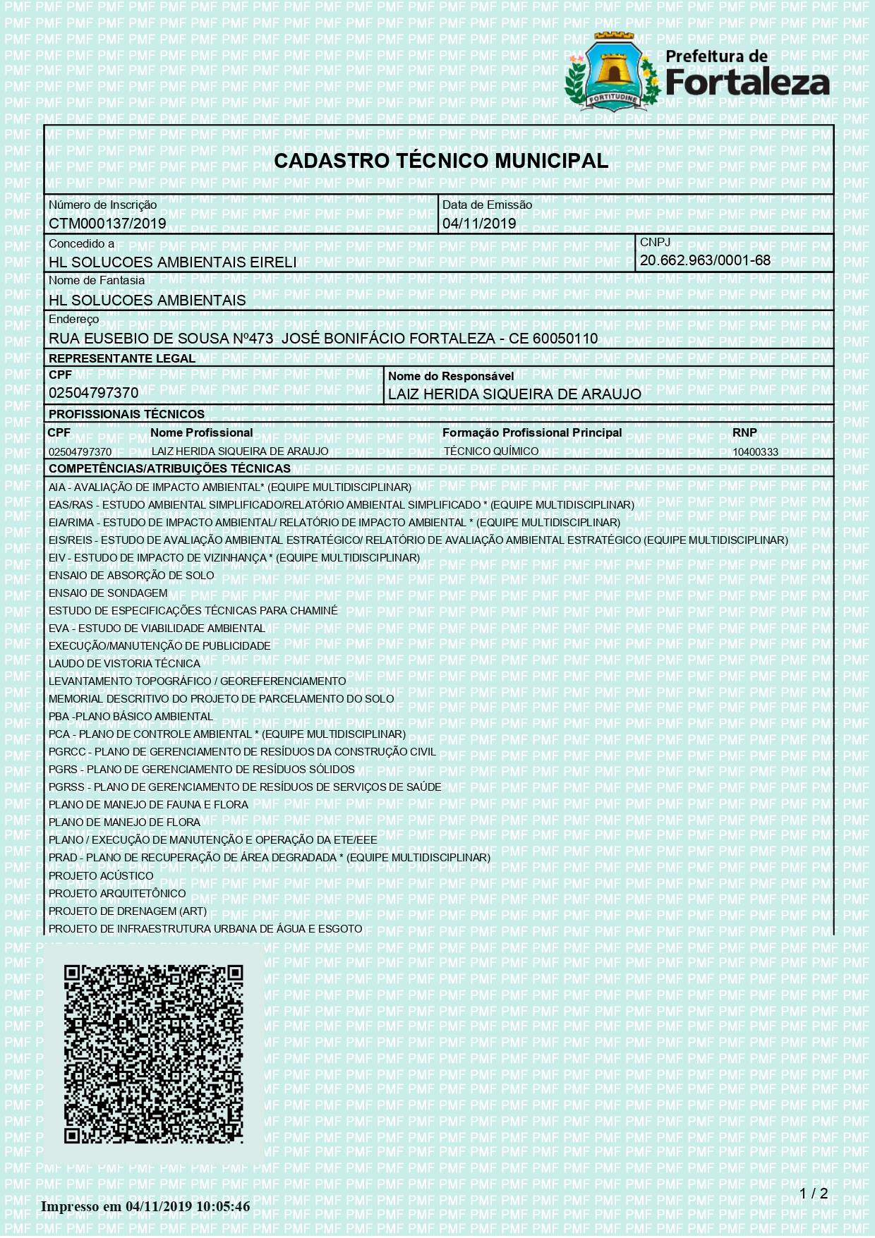

JULHO/2019

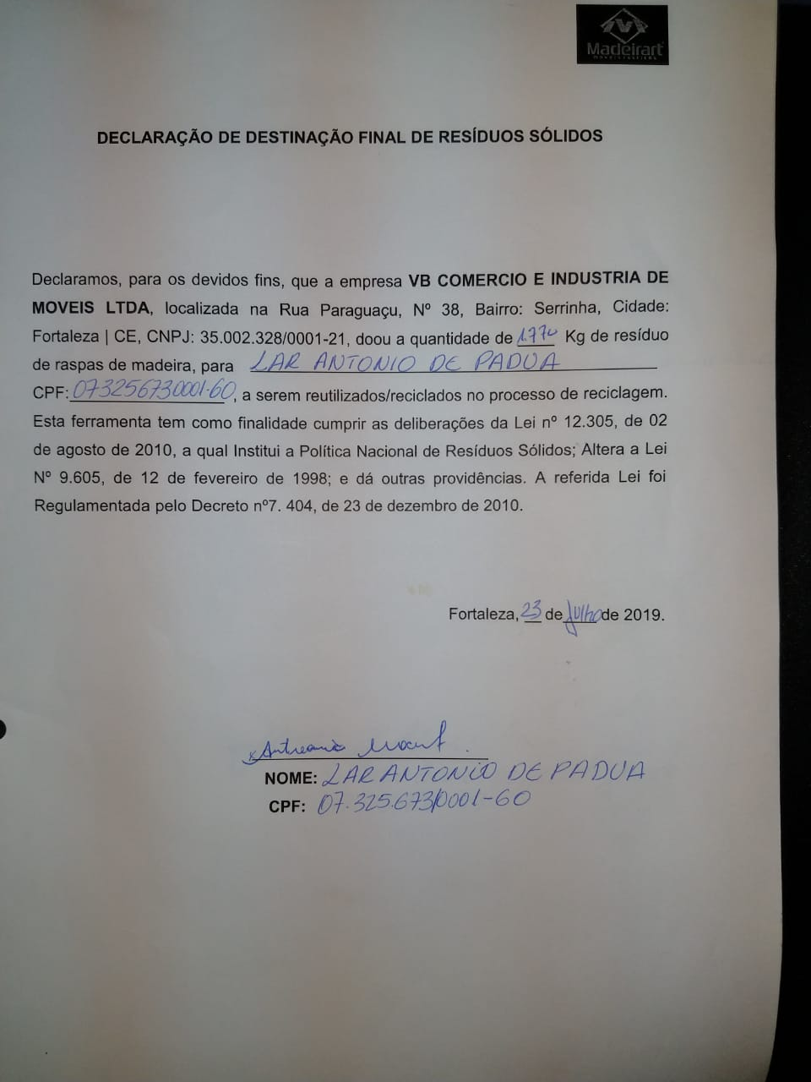

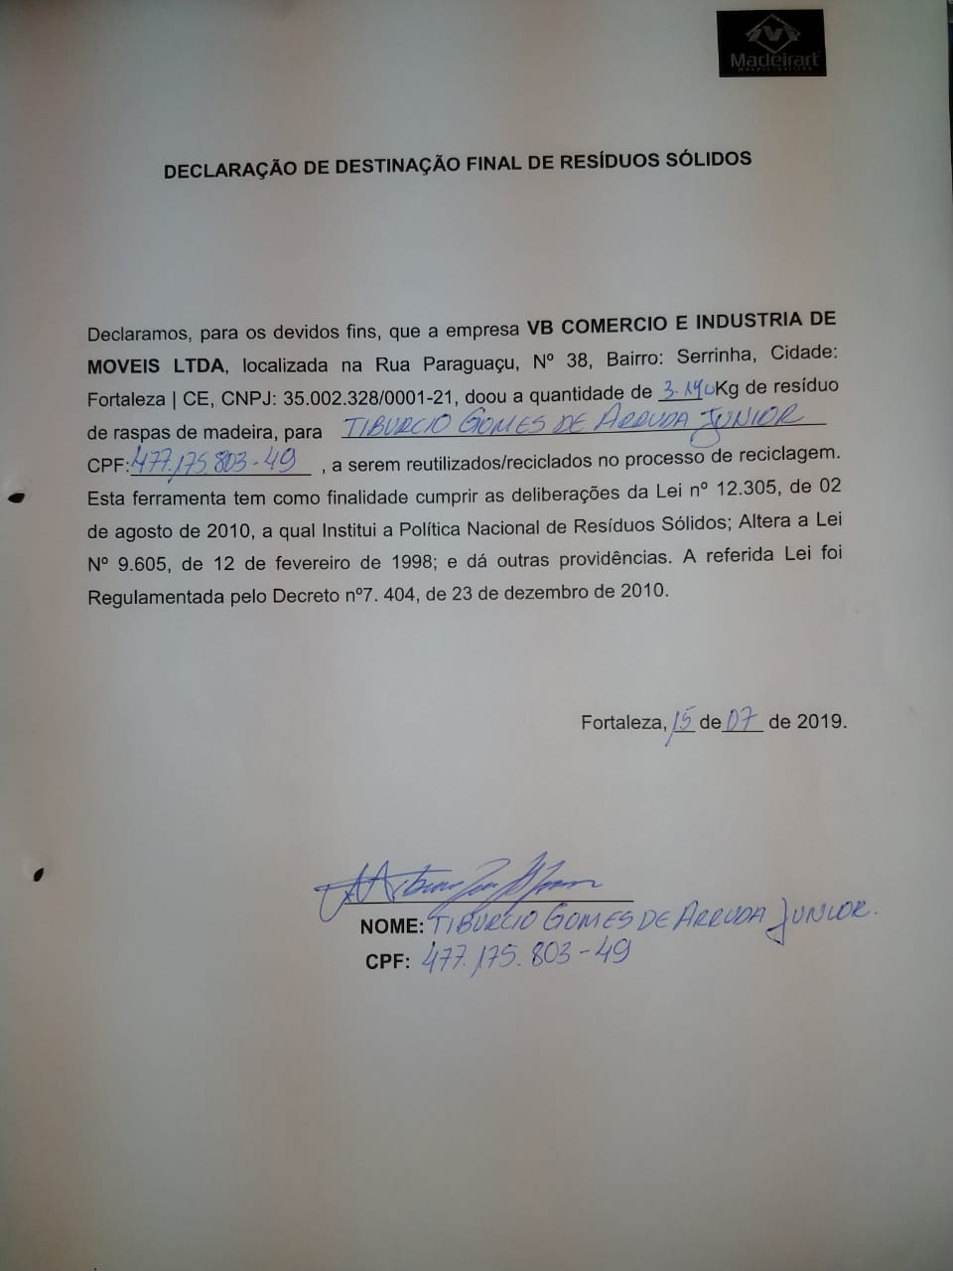

AGOSTO/2019

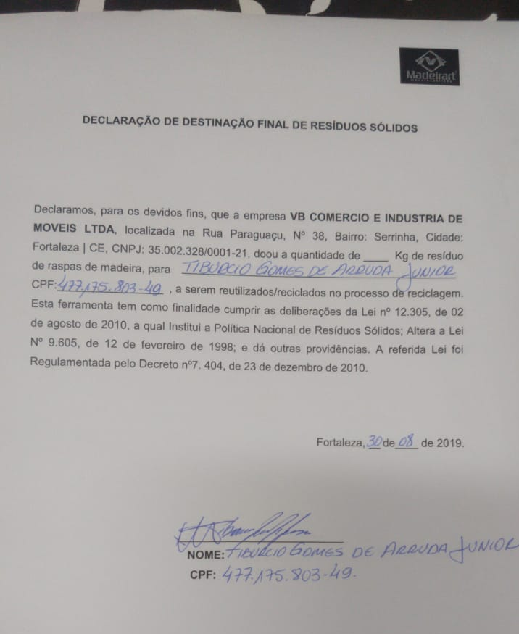
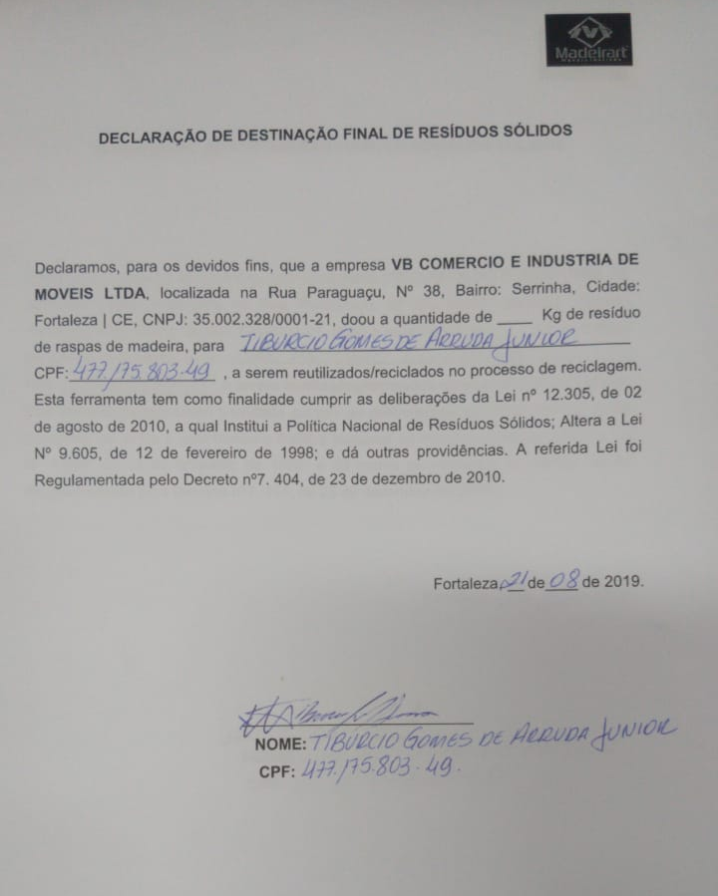

SETEMBRO/2019

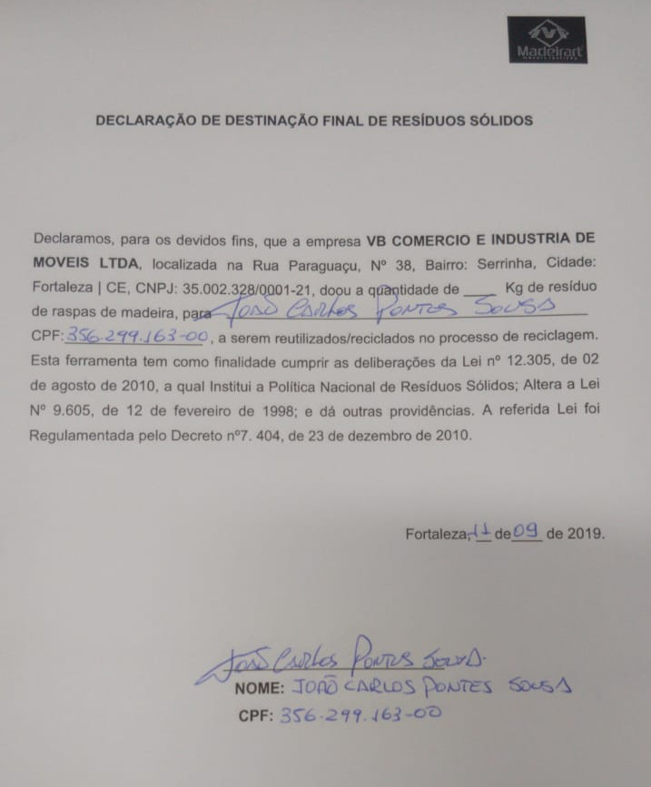

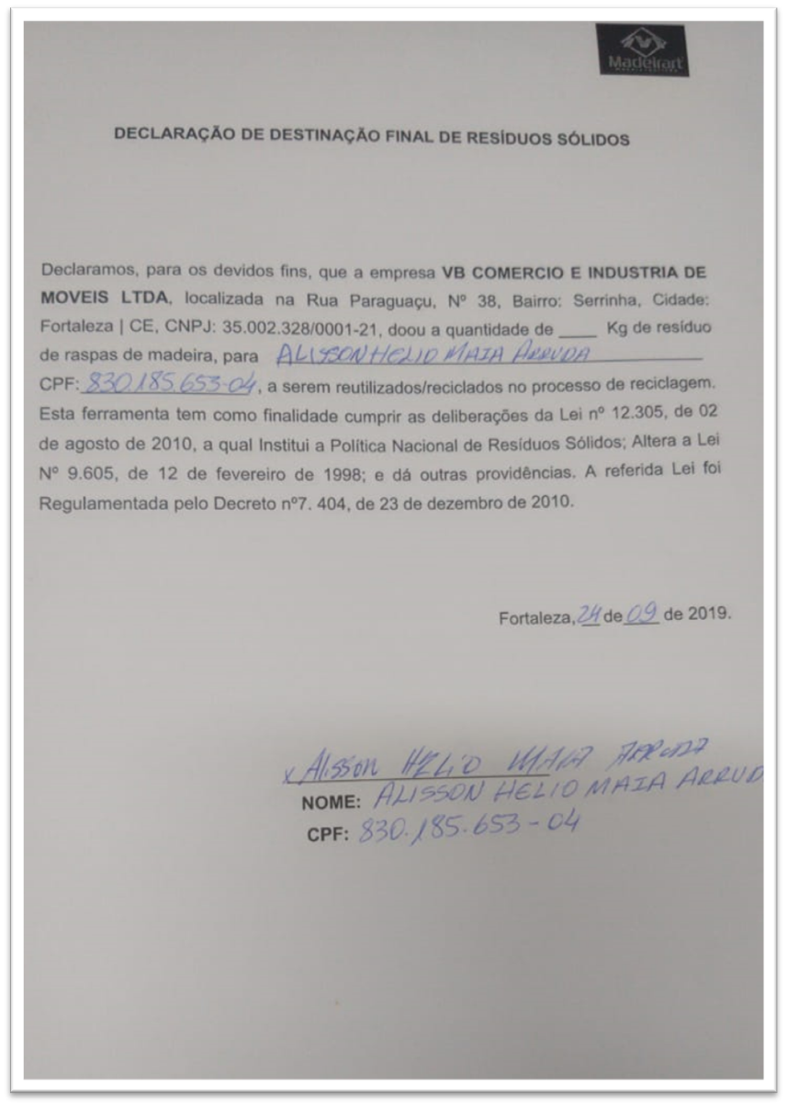

OUTUBRO/2019

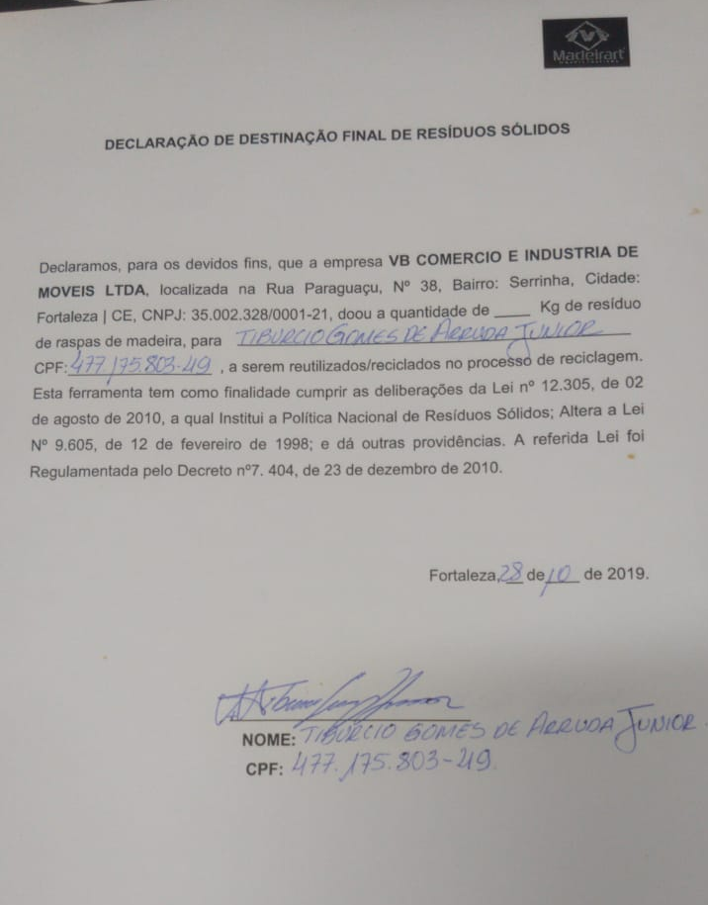

NOVEMBRO/2019

